# Лабораторная 3

**Тема «Задача о кратчайшем пути»**

**Цель: Решить задачу нахождения кратчайшего пути графа методом Дейкстры.**

**Методические указания**

**Алгоритм Дейкстры.** В процессе выполнения этого алгоритма при переходе от узла I к следующему узлу о используется специальная процедура пометки ребер. Обозначим через  кратчайшее расстояние от исходного узла 1 до узла i, через-- длину ребра (i, j). тогда для узла о определим метку [] следующим образом.



Метки узлов в алгоритме Дейкстры могут быть двух типов: временные и постоянные. Временная метка в последствии ожжет быть заменена на другую временную, если будет найден более короткий путь к данному узлу. Когда же станет очевидным, что не существует более короткого пути от исходного узла к данному, статус временной метки изменяется на постоянный.

Вычислительная схема алгоритма состоит из следующих этапов.

**Этап 0.**  Исходному узлу (узел 1) присваивается постоянная метка [0,-].

**Этап 1.**

а) Вычисляются временные метки  для всех узлов j, которые можно достичь непосредственно из узла i и которые не имеют постоянных меток. Если узел jуже имеет метку , полученную от другого узла k, и, если , тогда метка  заменяется на.

б) Если все узлы имеют постоянные метки, процесс вычислений заканчивается. В противном случае выбирается метка  с наименьшим значением расстояния  среди всех временных меток (если таких меток несколько, то выбор произволен). Полагаем  и повторяем этап1.

**Пример.**

На рисунке показана транспортная сеть, состоящая из пяти городов (расстояния между городами приведены возле соответствующих дуг сети). Необходимо найти кратчайшее расстояние от города 1 (узел 1) до всех остальных четырех городов.

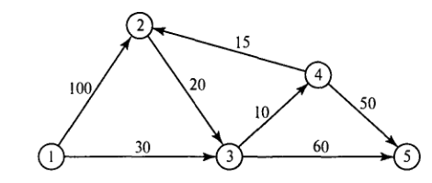

**Рисунок 2.1 – Пример сети для алгоритма Дейкстры**

**Этап 0.** Назначаем узлу 1 постоянную метку [0, -].

**Этап 1**. Из узла 1 можно достичь узлов 2 и 3. Вычисляем метки для этих узлов, в результате получаем следующую таблицу меток.

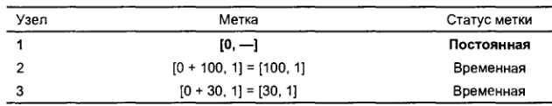

Среди узлов 2 и 3 узел 3 имеет наименьшее значение расстояния (). Поэтому статус метки этого узла изменяется на «постоянная».

**Итерация 2.** Из узла 3 (последнего узла с постоянной меткой) можно попасть в узлы 4 и 5. получаем следующий список узлов.

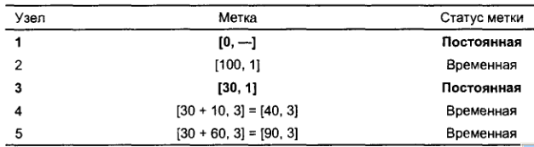

Временный статус метки [40, 3] узла 4 заменяется постоянным ().

**Итерация 3.** Из узла 4 можно достичь узлов 2 и 5. после вычисления меток получим следующий их список.

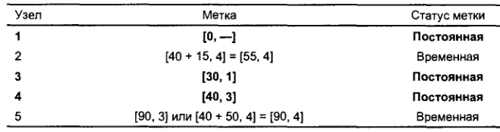

временная метка [100, 1], полученная узлом 2 на втором этапе, изменена на [55, 4]. Это указывает на то, что найден более короткий путь к этому узлу (проходящий через узел 4). На третьем этапе узел 5 получает две метки с одинаковым значением расстояния .

**Итерация 4.** Из узла 2 можно перейти только в узел 3, но он уже имеет постоянную метку, которую нельзя изменить. Поэтому на данном этапе получаем такой же список меток, как и на предыдущем этапе, но с единственным изменением: мета узла 2 получает статус постоянной. С временной меткой остается только узел 5, но, так как из этого узла нельзя попасть ни в какой другой, процесс вычисления заканчивается.

Алгоритм позволяет проводить вычисления непосредственно на схеме сети, как показано на рисунке.

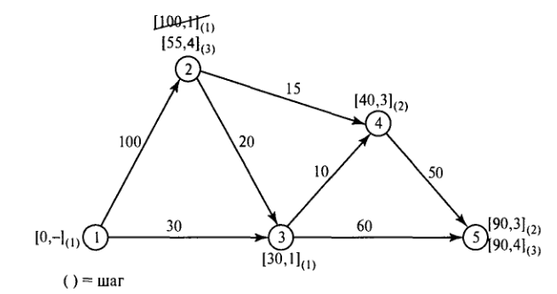

**Рисунок 2.2 – Вычисления на схеме сети по алгоритму Дейкстры**

Кратчайший маршрут между узлом 1 и любым другим узлом определяется, начиная с узла назначения путем прохождения в обратном порядке с помощью информации, представленной в постоянных метках. Например, для определения кратчайшего маршрута между узлами 1 и 2 получаем такую обратную последовательность узлов

(2)→[55, 4] →(4) →[40,3] →(3) →[30,1] →(1).

Таким образом, получает путь 1→3→4→2 общей длиной 55 миль.

**Волков Загоруйко с 206, с 210, приложения**

Хемдистр 259

**Контрольные вопросы**

**Варианты заданий**

Построить кратчайший путь между точками А и В графа (рисунок 2.3). Расстояния между вершинами графа приведены в таблице.

А

В

1

2

3

4

5

6

7

9

8

**Рисунок 2.3 – Граф**

Таблица 2.1 – Численные значения расстояний между вершинами графа (по вариантам)

|  |  |  |  |  |  |  |  |  |  |  |  |  |
| --- | --- | --- | --- | --- | --- | --- | --- | --- | --- | --- | --- | --- |
| **Ребро** | **Вариант** | | | | | | | | | | | |
| **1** | **2** | **3** | **4** | **5** | **6** | **7** | **8** | **9** | **10** | **11** | **12** |
| **1-2** | 4 | 6 | 8 | 10 | 6 | 10 | 12 | 8 | 4 | 8 | 6 | 10 |
| **1-5** | 13 | 8 | 5 | 9 | 11 | 12 | 17 | 12 | 12 | 12 | 12 | 10 |
| **1-6** | 12 | 6 | 4 | 8 | 10 | 12 | 16 | 10 | 10 | 10 | 10 | 8 |
| **1-8** | 20 | 16 | 14 | 8 | 14 | 16 | 20 | 12 | 14 | 16 | 16 | 16 |
| **2-3** | 8 | 6 | 4 | 2 | 3 | 6 | 4 | 2 | 3 | 6 | 4 | 4 |
| **2-5** | 8 | 9 | 10 | 8 | 6 | 4 | 6 | 6 | 4 | 6 | 8 | 10 |
| **6-5** | 10 | 10 | 10 | 10 | 10 | 10 | 10 | 8 | 10 | 6 | 10 | 12 |
| **6-7** | 18 | 10 | 12 | 10 | 16 | 14 | 12 | 10 | 8 | 10 | 12 | 14 |
| **6-8** | 2 | 4 | 3 | 1 | 2 | 3 | 4 | 6 | 2 | 4 | 6 | 2 |
| **3-4** | 10 | 12 | 10 | 14 | 16 | 18 | 16 | 14 | 10 | 10 | 12 | 10 |
| **3-5** | 8 | 6 | 4 | 10 | 8 | 10 | 10 | 14 | 6 | 8 | 10 | 12 |
| **5-4** | 10 | 12 | 14 | 10 | 12 | 10 | 12 | 10 | 10 | 10 | 12 | 14 |
| **5-7** | 12 | 16 | 14 | 8 | 10 | 12 | 16 | 10 | 12 | 12 | 13 | 16 |
| **4-9** | 8 | 6 | 8 | 4 | 6 | 8 | 10 | 6 | 8 | 10 | 8 | 6 |
| **7-4** | 4 | 6 | 8 | 10 | 12 | 16 | 10 | 12 | 14 | 16 | 18 | 10 |
| **7-9** | 4 | 6 | 6 | 4 | 6 | 6 | 4 | 6 | 6 | 6 | 6 | 4 |
| **8-7** | 12 | 16 | 14 | 12 | 16 | 14 | 16 | 12 | 18 | 16 | 14 | 10 |
| **8-9** | 16 | 16 | 18 | 19 | 20 | 16 | 18 | 16 | 20 | 16 | 20 | 16 |